МИНИСТЕРСТВО ОБРАЗОВАНИЯ И НАУКИ РФ

Федеральное государственное бюджетное образовательное учреждение высшего профессионального образования

“Московский Государственный Университет Связи и Информатики”

Кафедра математической кибернетики и информационных технологий

ЛАБОРАТОРНАЯ РАБОТА

по дисциплине: “Введение в ИТ”

Лабораторная работа №1

GIT

Выполнил студент группы БФИ-2101

Налипович Георгий Иванович

Проверил преподаватель:

Аршинов Егор Алексеевич

Москва

2021

**Задание**

Создать репозиторий с файлом и запушить в в гитхаб в консоли.

**Результат**

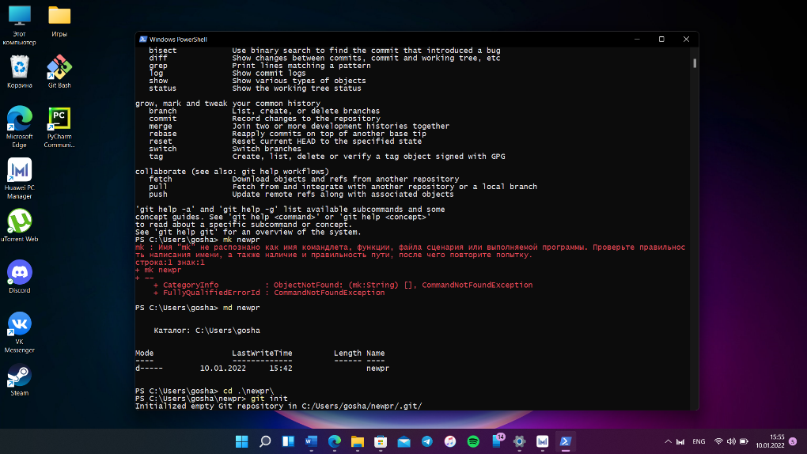

Рисунок 1. Результат

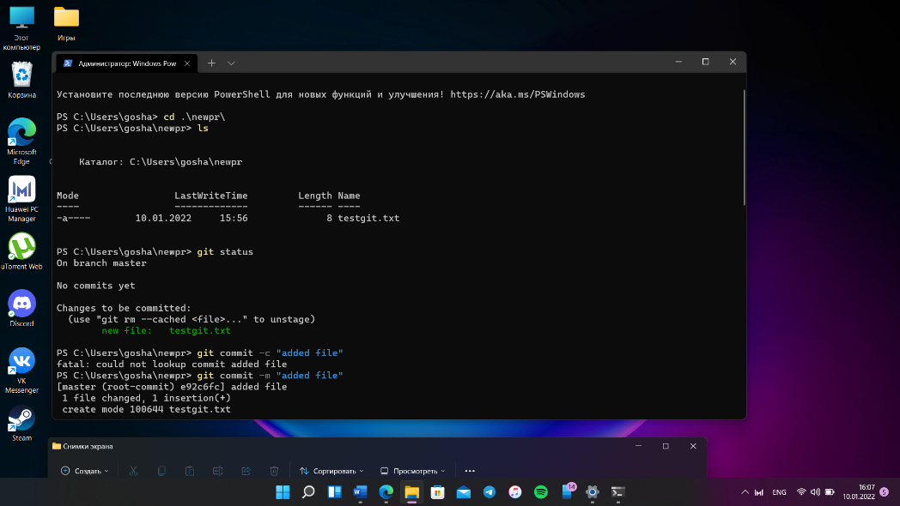

Рисунок 2. Результат

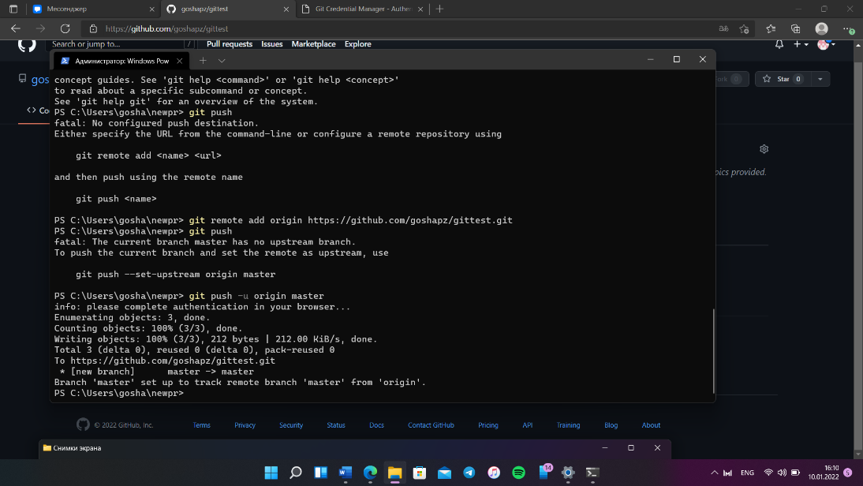

Рисунок 3. Результат

**Вывод**

Научились пользоваться гитом, следовали техническому заданию.